Лекция 4
Молекулярно-кинетическая теория

План
- Предмет молекулярной физики. Основные положения молекулярно-кинетической теории и их опытное обоснование.
- Основное уравнение молекулярно-кинетической теории идеального газа. Закон Паскаля. Закон Дальтона. Средняя квадратичная скорость молекул.
- Теорема о равнораспределении энергии по степеням свободы.
- Уравнение состояния идеального газа. Изопроцессы и законы для изопроцессов.

1. Предмет молекулярной физики. Основные положения молекулярно-кинетической теории и их опытное обоснование
Понять природу всего многообразия физических явлений без учёта структуры и внутренних свойств макроскопических тел невозможно. Молекулярная физика изучает строение и свойства вещества.
Существует два метода исследований:
1) статистический метод основан на том, что свойства макросистем, состоящих из большого числа микрочастиц, определяются усреднёнными значениями характеристик этих микрочастиц (скоростей, энергий).
2) термодинамический метод основан на изучении общих свойств макросистем, находящихся в состоянии термодинамического равновесия, и процессов перехода между состояниями. В основе термодинамики лежат постулаты («начала»), открытые опытным путём.
Молекулярно-кинетическая теория базируется на трёх положениях, которые являются обобщением большого количества экспериментальных данных.
- Все тела состоят из мельчайших частиц – атомов и молекул, т.е. любое вещество обладает дискретной структурой.
- Частицы (атомы и молекулы) находятся в постоянном хаотическом движении.
- Атомы и молекулы взаимодействуют друг с другом.
Рассмотрим некоторые экспериментальные доказательства основных положений молекулярно-кинетической теории.
Современная физика утверждает, что элементами, определяющими основные физические свойства тел, являются атомы и молекулы. Каждому химическому элементу соответствует свой атом. Молекула состоит из атомов одинаковых или различных химических элементов. Современная экспериментальная техника позволяет непосредственно наблюдать молекулярную структуру вещества, а также определять размеры атомов и молекул. Размеры атомов составляют величину порядка ${\text{10}}^{−\text{10}}\text{ м}$; размеры молекул имеют диапазон от ${\text{10}}^{−\text{10}}\text{ м}$ до ${\text{10}}^{−5}\text{ м}$. Масса молекулы, например, водорода составляет около $3\text{.}3⋅{\text{10}}^{−\text{27}}\text{ кг}$.
Для удобства было введено понятие относительной молекулярной (атомной) массы как отношение массы молекулы (атома) $m_{0}$данного вещества к $\frac{1}{\text{12}}$ массы атома углерода $m_{0C}$:
$$M_{r}=\frac{m_{0}}{\frac{1}{\text{12}}m_{0C}}$$
Понятие моль определяет количество вещества, в котором содержится столько же молекул или атомов, сколько атомов содержится в 0.012 кг углерода. В одном моле любого вещества содержится одно и то же число молекул или атомов, которое называется числом (постоянной) Авогадро. Это – закон Авогадро. Число Авогадро равно
$$N_{A}=6\text{.}\text{02}⋅{\text{10}}^{\text{23}}{\text{ моль}}^{\text{-1}}$$
Количество вещества ν определяется как число молей, равное отношению числа молекул N к числу Авогадро:
$ν=\frac{N}{N_{A}}$.
Масса одного моля вещества называется молярной массой (µ). Она равна произведению массы одной молекулы вещества $m_{0}$ на число Авогадро:
$μ=m_{0}⋅N_{A}$.
Размерность:
$\left[μ\right]=\frac{\text{кг}}{\text{моль}}$.
Связь молярной массы с относительной молекулярной массой:
$μ=M_{r}⋅{\text{10}}^{−3}\frac{\text{кг}}{\text{моль}}$.
Учитывая, что масса вещества определяется произведением массы одной молекулы на их количество:
$m=m_{0}⋅N$,
легко получить еще одно выражение для количества вещества:
$ν=\frac{m}{μ}$.
Экспериментальным подтверждением непрерывного хаотического движения атомов и молекул в веществе является процесс диффузии. Диффузия – явление проникновения молекул одного вещества в промежутки между молекулами другого вещества. Данное явление носит универсальный характер, присущий и газам, и жидкостям и твердым телам.
Существование непрерывного движения молекул и хаотический его характер подтверждает и броуновское движение. Хаотическое движение молекул возрастает с ростом температуры, поэтому его называют тепловым движением.
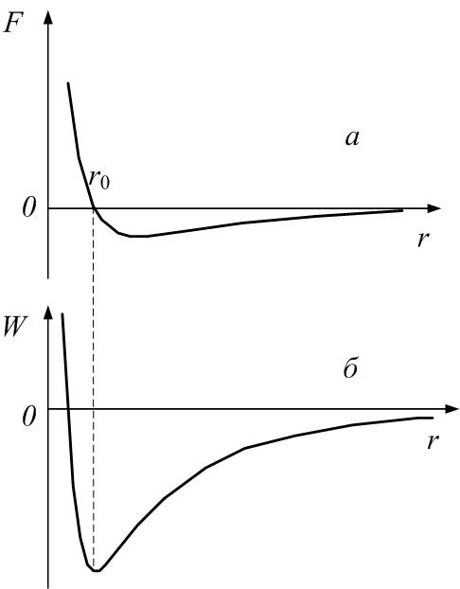
То, что молекулы взаимодействуют друг с другом, следует из хаотического характера их теплового движения, так как изменить движение отдельной молекулы может только её взаимодействие с другой молекулой. Межмолекулярные силы имеют электромагнитную природу и сводятся к двум типам: притяжению и отталкиванию. Эти силы являются короткодействующими и проявляются лишь на расстояниях, ненамного больших размеров молекул. На рис.4.1 показан характер изменения силы F взаимодействия молекул в зависимости от расстояния r между ними (а), а также зависимость потенциальной энергии W взаимодействия от r. Потенциальная энергия связана с силой:
Рис.4.1
$F⋅Δr=−ΔW$;
точнее,
$F=−\frac{\text{dW}}{\text{dr}}$.

2. Основное уравнение молекулярно-кинетической теории идеального газа
Под идеальным газом понимают достаточно разреженный газ, то есть такой газ, в котором расстояние между молекулами во много раз превышает их размеры. Силами взаимодействия между молекулами можно пренебречь. Это значит, что в идеальном газе средняя потенциальная энергия межмолекулярного взаимодействия значительно меньше средней кинетической энергии молекул. Столкновения молекул между собой и со стенками сосуда являются абсолютно упругими.
Рассмотрим идеальный газ, заключенный в сосуде. Каждая молекула, ударяясь о стенку, упруго отскакивает от неё и передаёт стенке импульс – это проявляется как давление газа на стенку. Получим выражение для давления газа при следующих предположениях:
1) все молекулы имеют одинаковые скорости $υ$;
2) молекулы могут двигаться только в трёх взаимно перпендикулярных направлениях – либо параллельно стенке, либо перпендикулярно ей. В любой момент времени к стенке движется $\frac{1}{6}$ часть всех молекул. Ещё $\frac{1}{6}$ часть молекул движется от стенки; $\frac{1}{3}$ молекул движется параллельно стенке (вверх или вниз на рис.4.2) и последняя треть молекул – параллельно стенке и перпендикулярно плоскости рисунка 4.2.
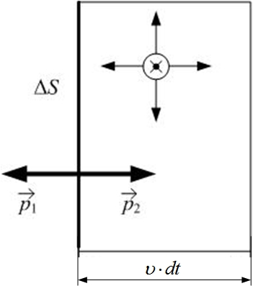
Число молекул, ударившихся о стенку площадью $ΔS$ за время $\text{dt}$, равно
Рис.4.2
$\text{dN}=\frac{1}{6}n⋅\text{dV}=\frac{1}{6}n⋅ΔS⋅υ⋅\text{dt}$,
так как за это время до стенки долетят молекулы, находящиеся от неё на расстоянии, не больше $υ⋅\text{dt}$, то есть находящиеся в объёме
$\text{dV}=ΔS⋅υ⋅\text{dt}$.
Каждая молекула при упругом столкновении передаёт стенке импульс $2m_{0}⋅υ$. Тогда полный импульс, полученный стенкой за время $\text{dt}$, равен
${\text{dp}}_{\text{импульс}}=\text{dN}⋅2m_{0}⋅υ=\frac{1}{6}n⋅ΔS⋅υ⋅\text{dt}⋅2m_{0}⋅v=\frac{1}{3}n⋅m_{0}⋅ΔS⋅υ^{2}⋅\text{dt}$.
По второму закону Ньютона в импульсной форме изменение импульса тела равно импульсу силы, действовавшей на тело:
${\text{dp}}_{\text{импульс}}=F⋅\text{dt}$,
тогда
$$F⋅\text{dt}=\frac{1}{3}n⋅m_{0}⋅ΔS⋅υ^{2}⋅\text{dt} ⇒ F=\frac{1}{3}n⋅m_{0}⋅ΔS⋅υ^{2}$$
По определению давления:
$p=\frac{F}{ΔS}=\frac{1}{3}n⋅m_{0}⋅υ^{2}$.
В действительности скорости молекул неодинаковые, и все направления скоростей равновероятны. Но если при выводе формулы для давления всё это учесть, получится практически то же выражение; необходимо только заменить скорость $υ$ на среднюю квадратичную скорость $υ_{\text{кв}}$, которая по определению равна
$υ_{\text{кв}\text{.}}=\sqrt{\frac{\sum_{i}^{N}{υ_{i}^{2}}}{N}}$,
где N – полное число молекул; суммирование происходит по всем молекулам. Таким образом, давление газа равно
$p=\frac{1}{3}n⋅m_{0}⋅υ_{\text{кв}\text{.}}^{2}$.
Это – основное уравнение молекулярно-кинетической теории идеального газа.
Оно определяет давление газа на стенки сосуда. Но в соответствии с законом Паскаля давление передается по всем направлениям без изменений. Поэтому данное выражение определяет давление идеального газа в любой точке его объёма. При рассмотрении вопроса о давлении идеального газа речь велась об однокомпонентном идеальном газе, то есть газе, состоящем из молекул одного вида. Этот вывод можно обобщить и на многокомпонентную смесь газов. Каждая из компонент смеси будет вести себя после установления теплового равновесия независимо от наличия остальных компонентов. Давление каждой из компонент смеси не будет зависеть от присутствия остальных. Поэтому результирующее давление определяется суммарным давлением всех компонент, то есть будет справедлив закон Дальтона :
Давление смеси идеального газа равно сумме парциальных давлений входящих в смесь газов:
$p=\sum_{i}{p_{i}}$,
где $i$ – номер компоненты смеси;
$p_{i}$ – её парциальное давление, то есть то давление, которое производил бы данный сорт газа, если бы только один занимал весь объём, равный полному объёму смеси.
Поскольку плотность газа
$ρ=\frac{m}{V}=\frac{N⋅m_{0}}{V}=n⋅m_{0}$,
то уравнение для давления идеального газа можно записать в виде:
$p=\frac{1}{3}ρ⋅υ_{\text{кв}\text{.}}^{2}$.
Учитывая, что средняя кинетическая энергия поступательного движения молекул газа равна
$\left\langle E\right\rangle =\frac{m_{0}⋅υ_{\text{кв}\text{.}}^{2}}{2}$,
то получим выражение для давления через среднюю энергию:
$p=\frac{2}{3}n⋅\left\langle E\right\rangle$.
В результате экспериментальных исследований было установлено, что для любых разреженных газов, находящихся в тепловом равновесии друг с другом, отношение
$$\frac{\text{pV}}{N}$$
имеет одно и то же значение. Эта величина зависит только от температуры, а именно, прямо пропорциональна температуре :
$\frac{\text{pV}}{N}=\text{kT}$,
где k – коэффициент, называемый постоянной Больцмана:
$k=1\text{.}\text{38}⋅{\text{10}}^{−\text{23}}\frac{\text{Дж}}{К}$.
Тогда:
$p=\frac{N}{V}\text{kT}$,
или
$p=\text{nkT}$,
где $n$ – концентрация молекул
Теперь можно получить выражение для средней квадратичной скорости, используя уравнение для давления идеального газа.
$\begin{aligned}\left\{p=\frac{1}{3}n⋅m_{0}⋅υ_{\text{кв}\text{.}}^{2} | \right.\end{aligned}$,
или
$υ_{\text{кв}}=\sqrt{\frac{3\text{kT}}{m_{0}}}$;
$υ_{\text{кв}}=\sqrt{\frac{3\text{kT}⋅N_{А}}{m_{0}⋅N_{А}}}=\sqrt{\frac{3\text{RT}}{μ}}$.
Наконец, получим основное уравнение молекулярно-кинетической теории для температуры:
$$\begin{aligned}\left\{p=\frac{2}{3}n⋅\left\langle E\right\rangle | \right.\end{aligned}$$
или
$\left\langle E\right\rangle =\frac{3}{2}k⋅T$.
Именно это соотношение проясняет смысл абсолютной температуры: при абсолютном нуле (T=0 К) прекращается тепловое движение молекул, и именно поэтому абсолютный нуль недостижим. Это соотношение можно считать определением абсолютной температуры.

3. Теорема о равнораспределении энергии по степеням свободы
Формулировка теоремы: на любую степень свободы приходится в среднем одинаковая энергия, равная
$\left\langle E_{1}\right\rangle =\frac{k⋅T}{2}$. (4.1)
Число степеней свободы $i$ равно числу независимых координат, однозначно определяющих положение тела (или молекулы) в пространстве.
Для одноатомных молекул $i=3$, так как трех координат (x, y, z) достаточно для того, чтобы однозначно задать положение материальной точки в трёхмерном пространстве.
Поступательных степеней свободы всегда три: $i_{\text{пост}\text{.}}=3$, поэтому из выражения
$$\left\langle E\right\rangle =\frac{3}{2}k⋅T$$
определяющего среднюю энергию поступательного движения молекулы и получаем формулу (4.1).
Для произвольной жёсткой многоатомной молекулы
$i=6$;
для двухатомной
$i=5$,
так как $i=i_{\text{пост}\text{.}}+i_{\text{вр}\text{.}}=3+2=5$.
Поскольку на одну степень свободы молекулы приходится энергия
$\left\langle E_{1}\right\rangle =\frac{k⋅T}{2}$,
то средняя энергия одной молекулы, у которой $i$ степеней свободы, равна
$\left\langle E_{\text{мол}\text{.}}\right\rangle =\frac{i}{2}k⋅T$.
Полная внутренняя энергия U идеального газа в N раз больше (N – число молекул газа):
$$U=N⋅\left\langle E_{\text{мол}\text{.}}\right\rangle =N⋅\frac{i}{2}k⋅T=ν⋅N_{A}⋅\frac{i}{2}k⋅T=ν⋅\frac{i}{2}\left(N_{A}⋅k\right)T$$
$U=ν⋅\frac{i}{2}\text{RT}$.
Под внутренней энергией идеального газа подразумевается суммарная кинетическая энергия всех молекул. Потенциальная энергия взаимодействия не учитывалась, так как взаимодействием молекул идеального газа можно пренебречь.

4. Уравнение состояния идеального газа. Изопроцессы и законы для них
Уравнением состояния называется уравнение вида:
$$f\left(p,V,T\right)=0$$
связывающее параметры системы и описывающее её поведение.
Экспериментальным путем найдем законы, которым подчиняется идеальный газ. Законы сформулированы при неизменной массе вещества (m=const).
1) Закон Бойля-Мариотта
При постоянной температуре ($T=\text{const}$, изотермический процесс):
$\text{pV}=\text{const}$,
или
$p_{1}V_{1}=p_{2}V_{2}$.
2) Закон Гей-Люссака
При постоянном давлении ($p=\text{const}$, изобарический процесс):
$\frac{V}{T}=\text{const}$,
или
$\frac{V_{1}}{T_{1}}=\frac{V_{2}}{T_{2}}$.
3) Закон Шарля
При постоянном объёме ($V=\text{const}$, изохорический процесс):
$\frac{p}{T}=\text{const}$,
или
$\frac{p_{1}}{T_{1}}=\frac{p_{2}}{T_{2}}$.
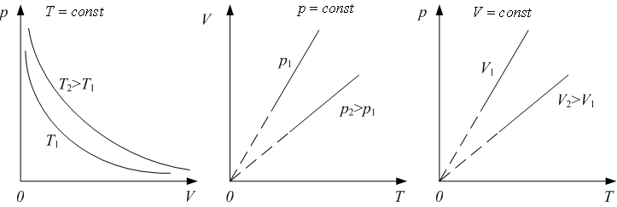
Графики процессов см. на рис.4.3.
Рис.4.3
Все три закона можно обобщить и получить объединённый газовый закон:
$\frac{p⋅V}{T}=\text{const}$. (4.2)
Для одного моля газа константа в (4.2) – это универсальная газовая постоянная $R=8\text{.}\text{31}\frac{\text{Дж}}{\text{моль}⋅К}$. Для произвольного количества газа
$p⋅V=ν⋅\text{RT}$,
$p⋅V=\frac{m}{μ}⋅\text{RT}$.
Это – уравнение Менделеева-Клапейрона. Оно является уравнением состояния идеального газа.

